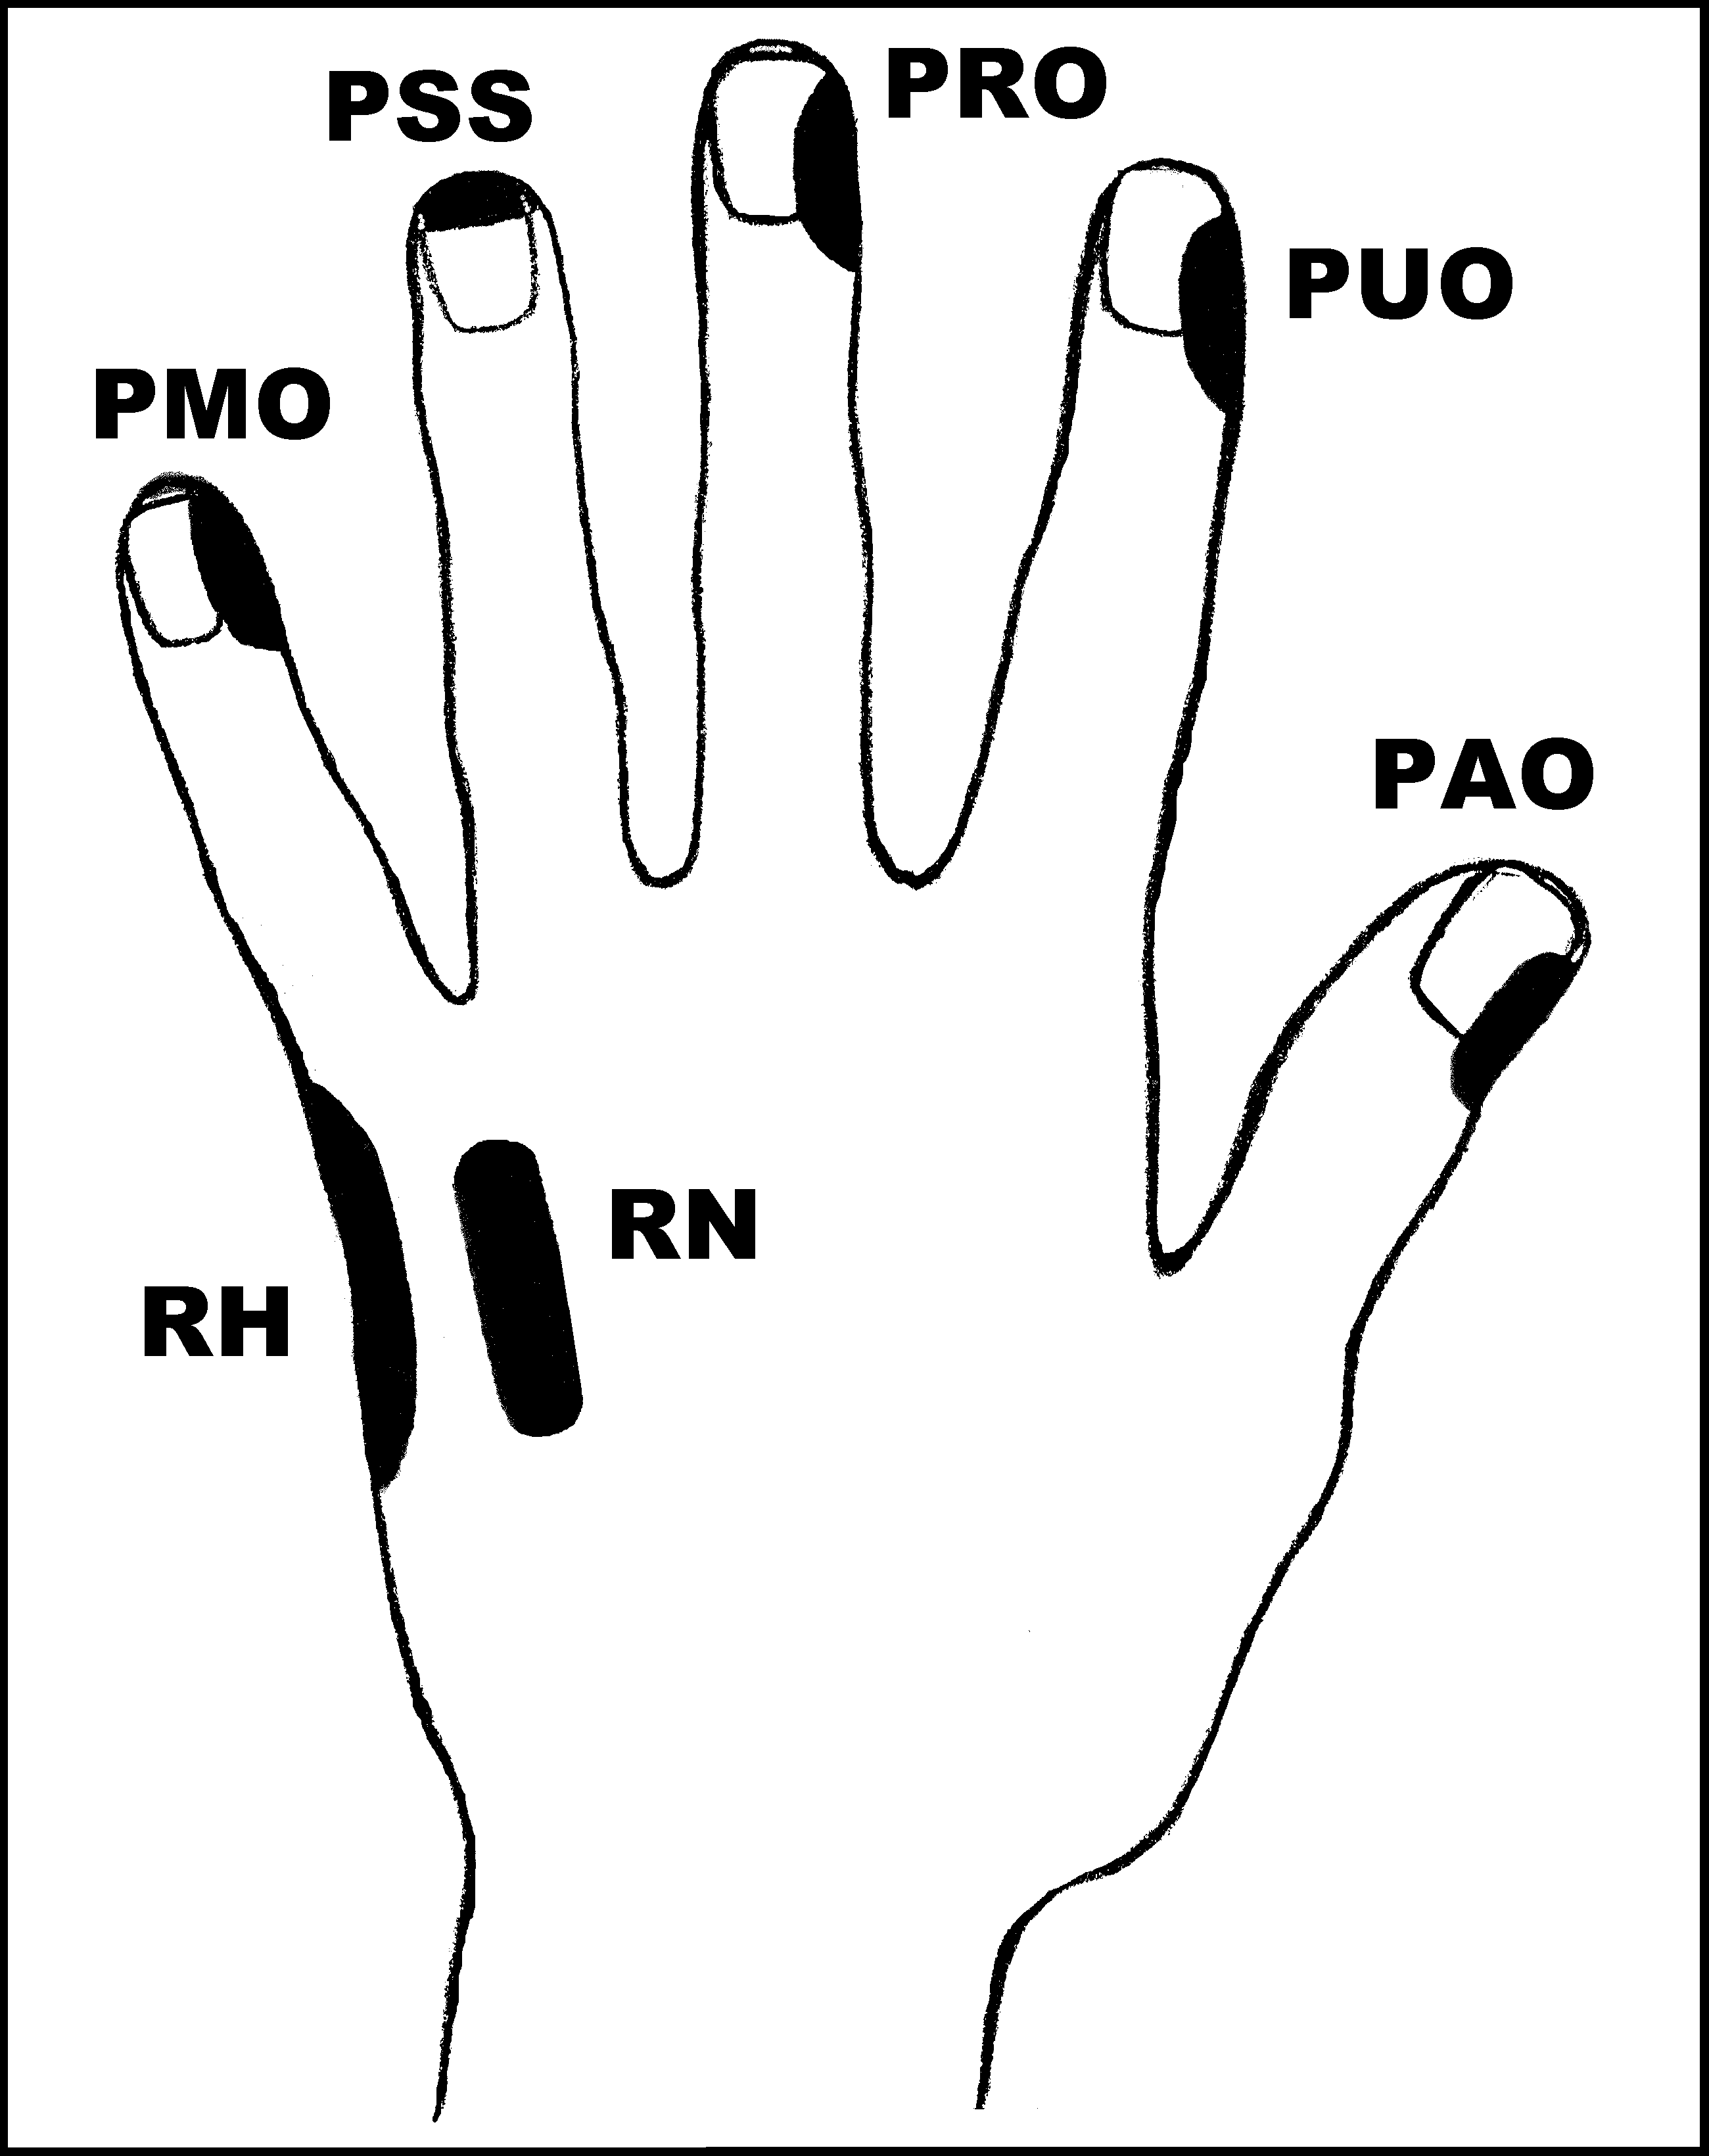
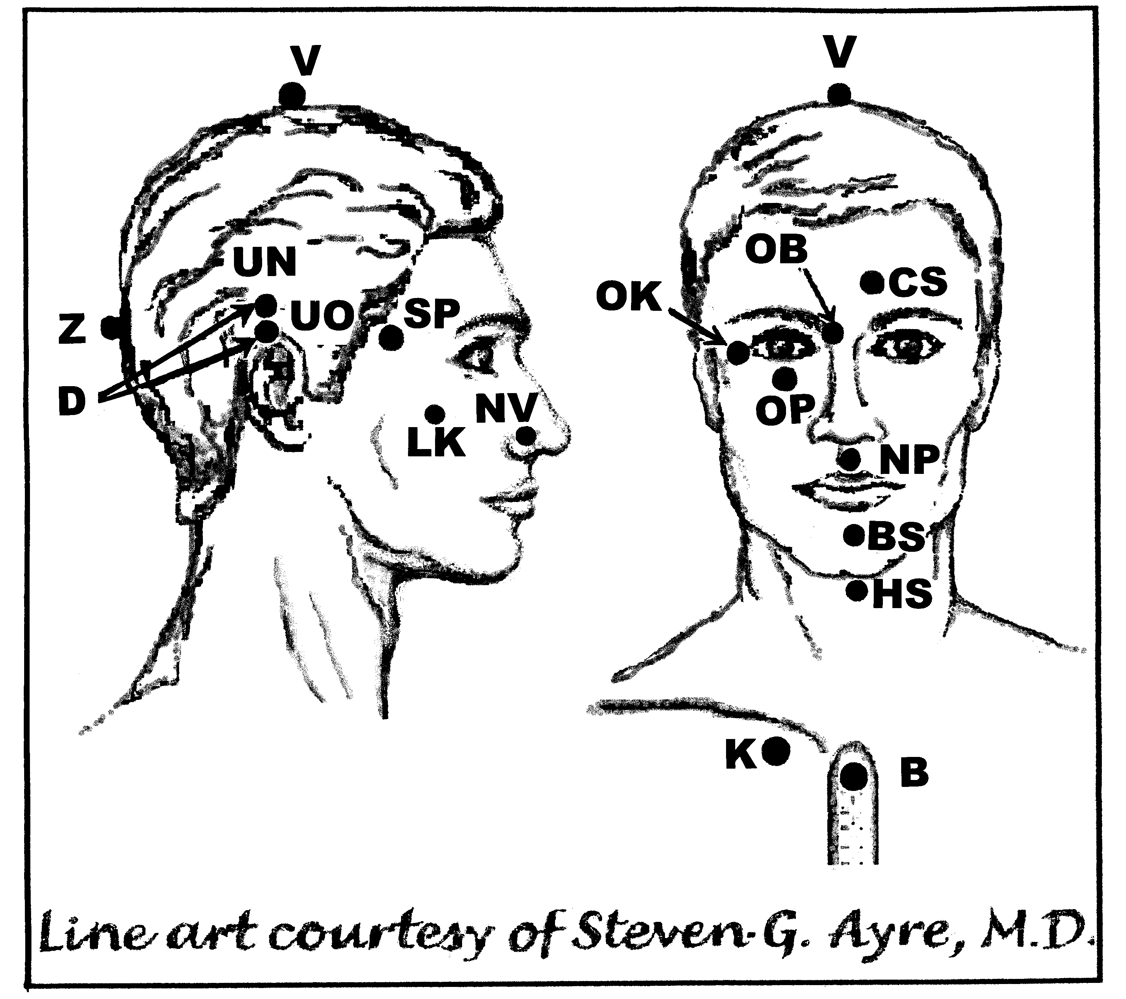
Ledviny– infekce

Nejvhodnější doba k aplikaci: 1 (rozednění – 12h nebo po západu slunce do 2h ráno)UrV-100 ŽN, P

Poklepejte všechny předpisy minimálně 1x denně 4 dny.

Použijte pouze jednu z následujících dvou možností: Poklepávejte buď:
BS a NP 10x, RN 150x a všechny ostatní body 40x, nebo
BS a NP 15x, RN 225x a všechny ostatní body 60x

Předrecepty:

PUO, PMO, RH, PAO, CS, D, UN, UO, BS, NP, K
PUO, OP, UN, UO, BS, K
PMO, B, NP, RH, K

Předpis na Ledviny– infekce

čep: PSS, RH, PMO, PSS, B, K, NV, V, CS, NV, OP, K
os: B, K, PSS, RH, PSS, V, CS, V, CS, OP, K

